Муниципальное автономное общеобразовательное учреждение
Селятинская средняя общеобразовательная школа №1

Исследовательская работа
«Исследование возможности изготовления батареек из овощей и фруктов»

Автор: Роговицкий Павел, 1 класс
Руководитель Курова Светлана Владимировна, учитель ОБЖ,
МАОУ Селятинская СОШ№1

г.п. Селятино
2019 год
Аннотация
Исследовательская работа
«Исследование возможности изготовления батареек из овощей и фруктов»
Занимаясь в кружке «Электроконструирование», я нашел информацию о том, что если в любой фрукт или овощ поместить два электрода из различных металлов, то на них появится напряжение и потечет ток. Правда, сила этого тока будет слишком маленькая, но если собрать батарейку из нескольких фруктов или овощей, то его будет достаточно, чтобы по электрической цепи побежал ток и загорелась лампочка. Мне стало интересно, и я решил провести небольшое исследование и узнать, на сколько такое возможно.
Цель исследования: исследование возможности получения электрического тока из фруктов и овощей.
Задачи исследования:
1.Создать батарейку из фруктов и овощей.
2. Определить напряжение батареек из фруктов и овощей.
3. Выяснить, от чего зависят электрические свойства таких батареек.
4. Проверить загорится ли лампочка и светодиод от батарейки из фруктов и овощей.
5. Узнать, используются ли овощные и фруктовые батарейки на практике.
6. Провести социологический опрос обучающихся.
Гипотеза: из фруктов и овощей можно получить электрический ток достаточной силы, чтобы горела небольшая лампочка и светодиод.
Объект исследования: овощи и фрукты.
Предмет исследования: электрический ток, полученный из фруктов и овощей.
Методы исследования: наблюдение, сравнение, анализ, эксперимент.
План исследований
- Изучение теоретических вопросов
- Проведение экспериментов
- Проведение социологического опроса
- Формулирование выводов
Методы исследования: эксперимент, наблюдение, сравнение, анализ.
Новизна исследования: была исследована возможность получения электрического тока из фруктов и овощей.
Результаты работы, выводы: выдвинутая в ходе исследования гипотеза подтвердилась - исследуемые нами фрукты и овощи обладают электрическими свойствами и их можно использовать в качестве простейшего источника электрического тока.
Оглавление

Введение 3
Глава 1. Понятие «электричество» 4
Глава 2. История создания батарейки 4
Глава 3. Виды батареек 5
Глава 3. Устройство батарейки 6
Глава 4. Экспериментальная часть 6
Глава 4.1. Изготовление батарейки из лимона и измерение напряжения в ней 6
Глава 4.2. Изготовление батарейки из других фруктов и овощей и измерение напряжения в них 8
Глава 4.3. Использование батареек из фруктов и овощей 8
Глава 5. Социологический опрос 9
Заключение 10
Список использованной литературы 10

Введение
Совсем недавно я стал заниматься в кружке «Электроконструирование». На занятиях мы изучаем основы электроники, устройство лампы накаливания, светодиода, резисторов, уличного фонаря, музыкального звонка, собираем электрические цепи, выясняем какие вещества проводят электрический ток, а какие нет.
Собирая различные электрические цепи, мы используем батарейки. Сила тока батарейки со временем ослабевает и их приходится покупать снова. Однажды возник вопрос: «А можем ли мы чем-то заменить батарейки, если их вдруг не окажется в магазине?».
Мне стало интересно, и я нашел информацию о том, что если в любой фрукт или овощ поместить два электрода из различных металлов, то на них появится напряжение и потечет ток. Правда, сила этого тока будет слишком маленькая, но если собрать батарейку из нескольких фруктов или овощей, то его будет достаточно, чтобы по электрической цепи побежал ток и загорелась лампочка.
Я решил провести небольшое исследование и узнать, на сколько такое возможно.
Цель исследования: исследование возможности получения электрического тока из фруктов и овощей.
Задачи исследования:
1.Создать батарейку из фруктов и овощей.
2. Определить напряжение батареек из фруктов и овощей.
3. Выяснить, от чего зависят электрические свойства таких батареек.
4. Проверить загорится ли лампочка и светодиод от батарейки из фруктов и овощей.
5. Узнать, используются ли овощные и фруктовые батарейки на практике.
6. Провести социологический опрос обучающихся.
Гипотеза: из фруктов и овощей можно получить электрический ток достаточной силы, чтобы горела небольшая лампочка и светодиод.
Объект исследования: овощи и фрукты.
Предмет исследования: электрический ток, полученный из фруктов и овощей.
Методы исследования: наблюдение, сравнение, анализ, эксперимент.
План исследований
- Изучение теоретических вопросов
- Проведение экспериментов
- Социологический опрос
- Выводы

Глава 1. Понятие «электричество»
Слово «электричество» произошло от греческого слова «электрон», в переводе с греческого - «янтарь». Еще в 600 году до н.э. греки знали, что если потереть янтарь, то он способен притягивать к себе маленькие кусочки пробки и бумаги.
Я уже знаю, что электричество – это одна из форм энергии, а электрический ток – это направленное движение заряженных частиц. Заряженные частицы- положительные и отрицательные заряды – открыл французский учёный дю Фэй в 1733 году, правда он думал, что это были два разных вида электричества. После того как, в 1800 году физик Алессандро Вольта изобрел батарейку, наука об электричестве начала бурно развиваться.

Глава 2. История создания батарейки
Существует гипотеза, что батарейку изобретали не один раз. Возможно, что в Древнем Египте уже использовали электричество! Об этом факте можно судить по результатам раскопок под Багдадом, которые проводил немецкий археолог Вильгельм Кениг в 1937 году. Он обнаружил кувшины, сделанные из глины, а внутри них находились медные цилиндры, закреплены слоем смолы. Такие же сосуды нашли возле шумерского города Сеоевкия. Они представляют собой гальванические элементы. Ученые наполнили вазы лимонным соком, они обнаружили разность потенциалов в 0,5 вольта между железным стержнем и медным цилиндром.
В египетском храме Хатор в Дендере археолог Рейнхард Хабек обнаружил изображения грушевидных предметов с волнистыми линиями в виде змей внутри. Это прообразы электрических светильников. К ним прикреплены шланги и кабель, укрепленные на стойках. Это - высоковольтные изоляторы.
В конце 17 века итальянский учёный Луиджи Гальвани изучал реакцию животных на разные внешние воздействия. Он присоединял к лапке препарированной лягушки полоски из двух разных металлов, и обнаружил явление возникновения и протекания тока. Так случайно в 1791 году был изобретен первый источник электрического тока.
Позже другой итальянский ученый Александро Вольта изобрёл первую в мире электрическую батарею. Он сложил стопкой серебряные и цинковые диски, между которыми поместил диски войлока, пропитанные серной кислотой. Алессандро Вольт выявил, что между пластинами возникает напряжение. В 1800 году Вольта представил батарею Наполеону Бонапарту, в честь учёного была выбита медаль и учреждена премия. В честь Вольта назвали единицу измерения напряжения, а в честь Луиджи Гальвани батарейки - гальваническими элементами. Разгадкой тайн электричества занимались русский учёный Михаил Васильевич Ломоносов и его друг, естествоиспытатель Георг Вильгельм Рихман.

Глава 3. Виды батареек
Существует большое количество батареек, которые различаются по размерам, формам, емкости, стоимости и внешнему виду. Все батарейки имеют маркировку.
Рассмотрим классификацию батареек по составу:
Таблица 1. Классификация батареек по составу.
№п/п | Название | Характеристика батареек
1 | Солевые | самые дешевые, применяются в приборах с низким потреблением напряжения: часах, весах, пультах; быстро разряжаются и обратно не заряжаются, если долго хранить, может протечь, а при низких температурах может перестать работать
2 | Щелочные или алкалиновые | большая мощность, меньше протекают, почти само не разряжаются, применяются в детских игрушках, пультах ДУ, радио и ночниках, большая масса, высокая стоимость
3 | Ртутные | высокая стоимость, высокая токсичность, протекают, можно несколько раз перезаряжать, со временем теряется емкость, работает бесперебойно в суровых атмосферных условиях, имеет длительный срок годности.
4 | Серебряные | очень дорогие, емкость на 30-50% больше, чем у литиевых батареек, хорошо работают при высоких и низких температурах, обладают длительным сроком службы
5 | Литиевые | большой срок службы, хранения, герметичны, работают в суровых условиях, можно перезаряжать, подходят для приборов с повышенным энергопотреблением: портативных колонок, фонарей, детских игрушек со звуковым сопровождением, самые лучшие, но самые дорогие.
По форме и размерам выделяют две классификации- американскую и европейскую:
Таблица 2. Классификация батареек по форме.
По форме | Название по американской номенклатуре | Обиходное название  (европейская номенклатура) | Высота, мм | Ширина, мм
цилиндрические | А23 | Мини-мизинчиковая | 28,9 | 10,5
 | АА | Пальчиковые. | 50,5 | 14,5
 | ААА | Мизинчиковая | 44,5 | 10,5
 | АААА | Маленькая мизинчиковая. | 42,5 | 8,3
 | С | Средняя | 50 | 26,2.
 | D | Большая | 61,5 | 34,2
 | РР3 | Крона | 48,5 | 26,5
дисковые или таблеточные | CR2016, CR2450 | Классифицируются в зависимости от модели, типа и размера, все батарейки литиевые

Глава 3. Устройство батарейки
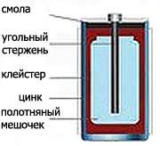
Батарейка снаружи покрыта картоном или пластиком. Внутри батарейки сосуд из цинка. Он заполнен специальными химическими веществами в виде пасты, в центре некоторых батареек посредине есть угольный стержень. Химические реакции приводят в движение отрицательные частицы, появляется электрический ток. Когда химические вещества заканчиваются, батарейка разряжается и больше не работает.
Рис. 1. Устройство батарейки

Глава 4. Экспериментальная часть
Посмотрев передачу «Галилео», где ведущий получал электричество из лимона, я решил повторить этот эксперимент и выяснить, насколько возможно получить электрический ток из фруктов и овощей.

Глава 4.1. Изготовление батарейки из лимона и измерение напряжения в ней
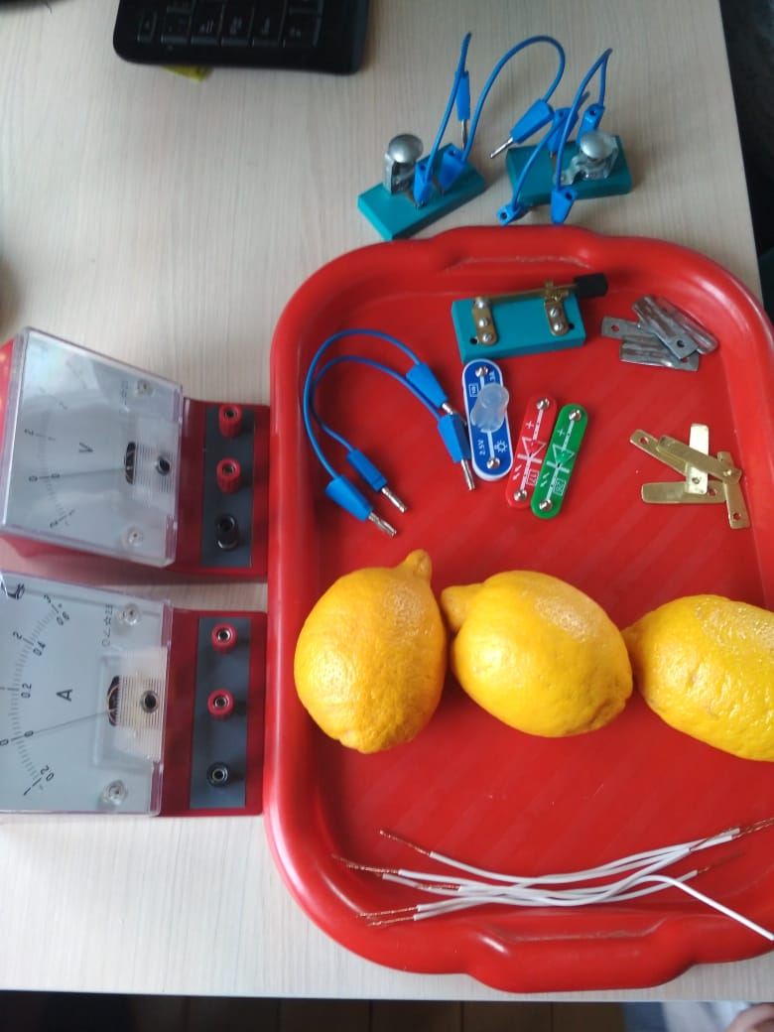
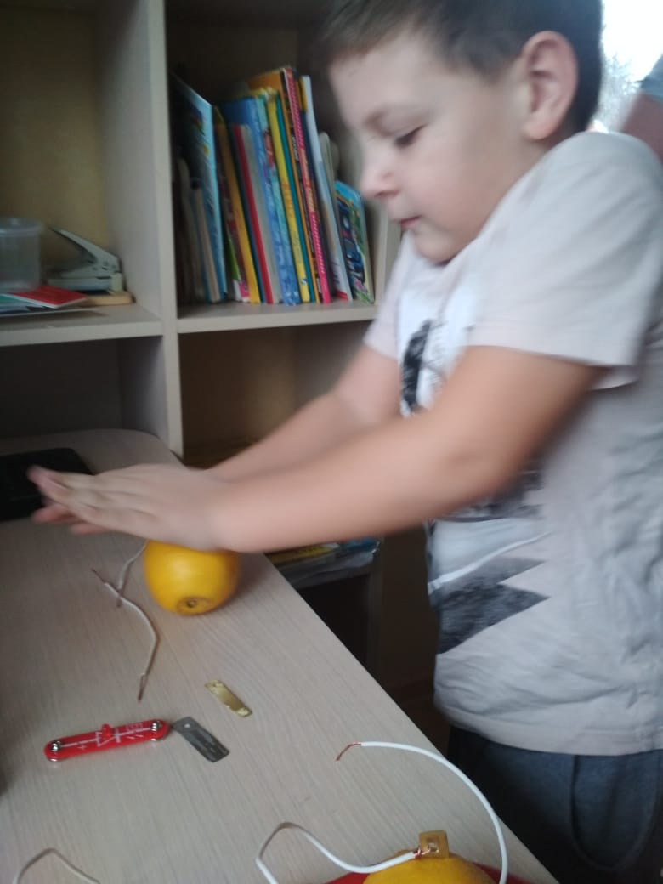
Для проведения эксперимента я использовал фрукты и овощи, провода, металлические пластины, амперметр, вольтметр, лампочку и светодиод.
Я выбрал большой красивый лимон, аккуратно помял в руках, так чтобы внутри появился сок. С одной стороны, я вставил в лимон оцинкованную пластину, с другой – медную.

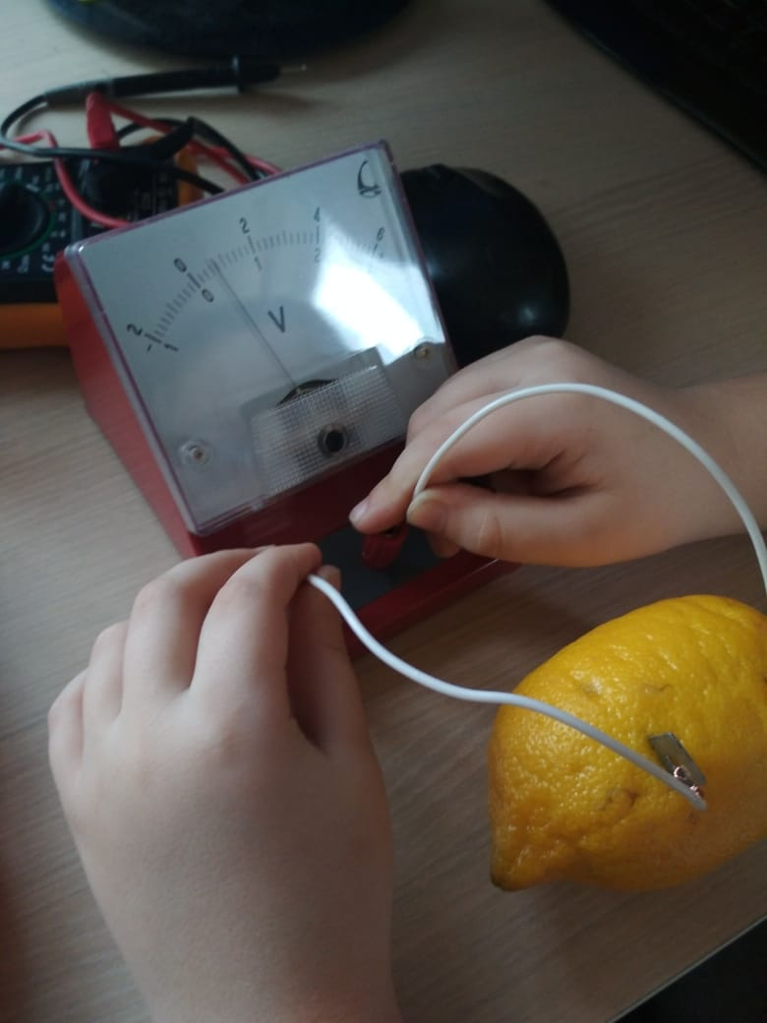
Чтобы узнать, есть ли электрический ток, я присоединил амперметр и, о чудо, стрелка двинулась с места. Сила тока, напряжение – 0,8 В.
Вывод: лимон стал батарейкой, где медная пластина – положительный электрод, а цинковая – отрицательный, электролитом является лимонный сок
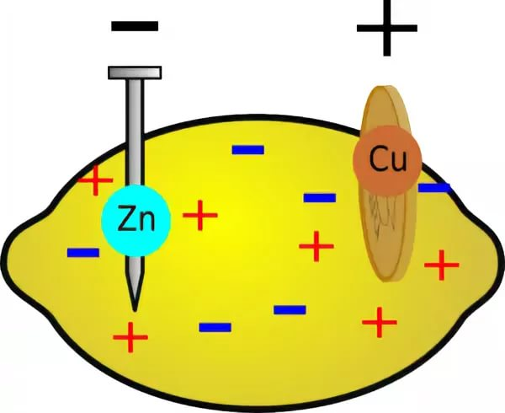

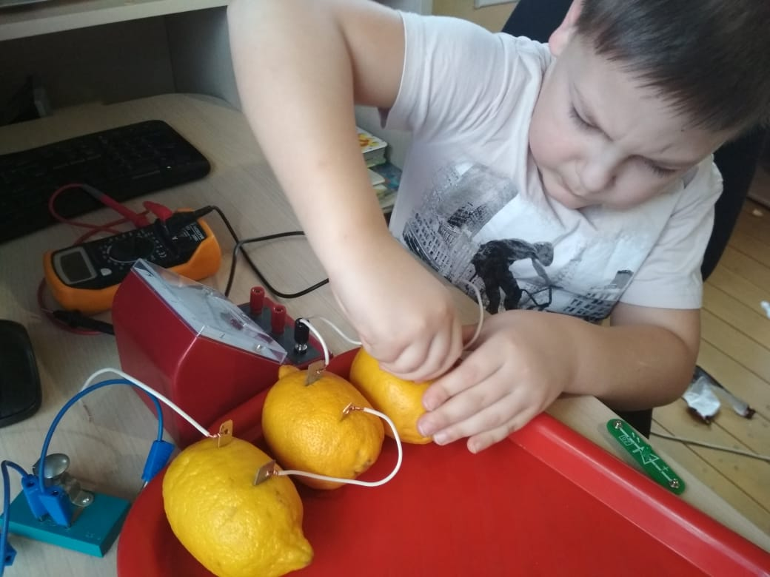
Рис. Батарейка из лимона

Затем я соединил три лимона, напряжение стало 2,43 В.

Вывод: при увеличении количества лимонов в электрической цепи напряжение увеличивается.
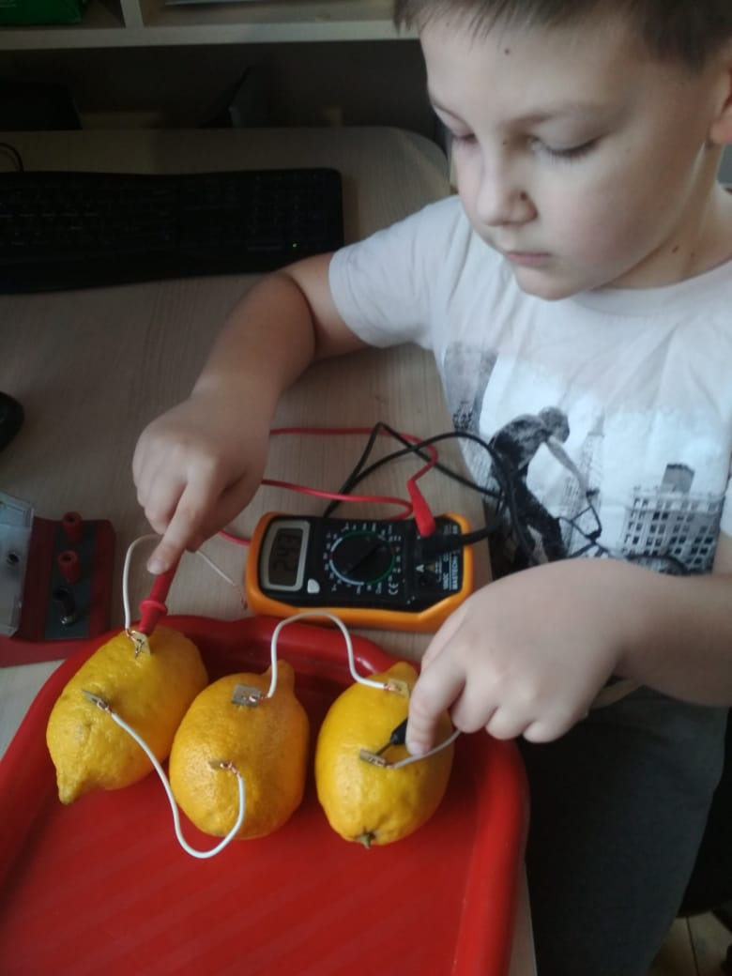
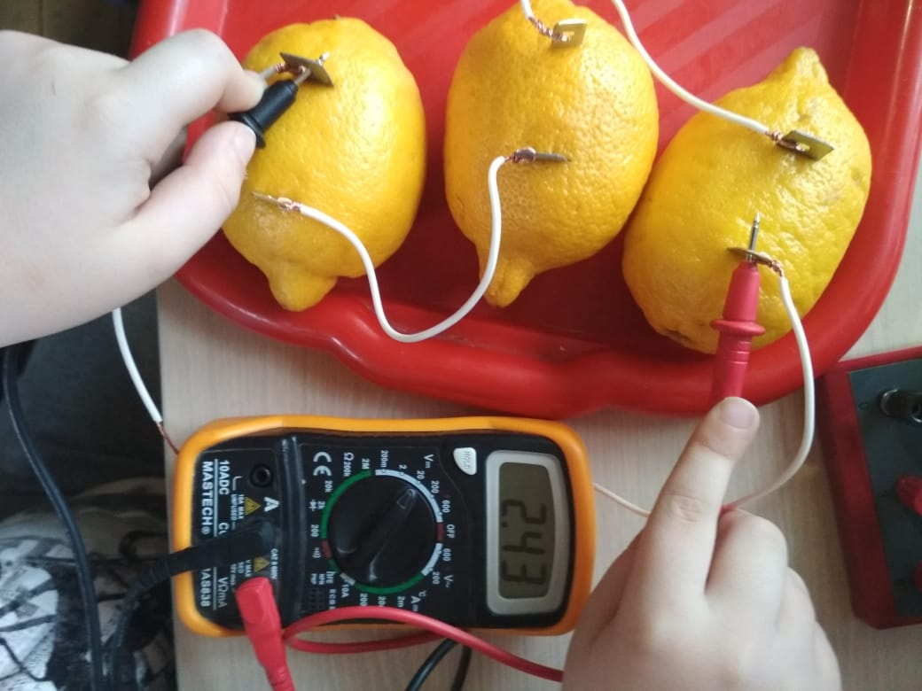

Глава 4.2. Изготовление батарейки из других фруктов и овощей и измерение напряжения в них
Для продолжения эксперимента я взял другие фрукты и овощи. В каждый фрукт или овощ я помещал медную и цинковую пластины, вольтметр, и измерял напряжение. Полученные данные занес в таблицу.
Таблица 3. Результаты измерения напряжения
Фрукт/овощ | Напряжение, В
Яблоко | 1,01
Апельсин | 0,96
Киви | 0,84
Картофель | 0,87
Лук репчатый | 0,82
Огурец | 0,84

Вывод: перечисленные выше фрукты и овощи могут стать батарейкой. Величина напряжения этих батареек различна: максимальное значение у картофеля - В, минимальное у лука репчатого – 0,82 В.

Глава 4.3. Использование батареек из фруктов и овощей

Убедившись, что батарейки из фруктов и овощей производят электрический ток, я решил продолжить своё исследование и посмотреть, сколько надо лимонов, чтобы загорелись лампочка и светодиод. Я взял лампочку и светодиод из конструктора «Знаток» и поочередно присоединил к лимону. Ни светодиод, ни лампочка не загорелись. Тогда я увеличил количество лимонов в электрической цепи.

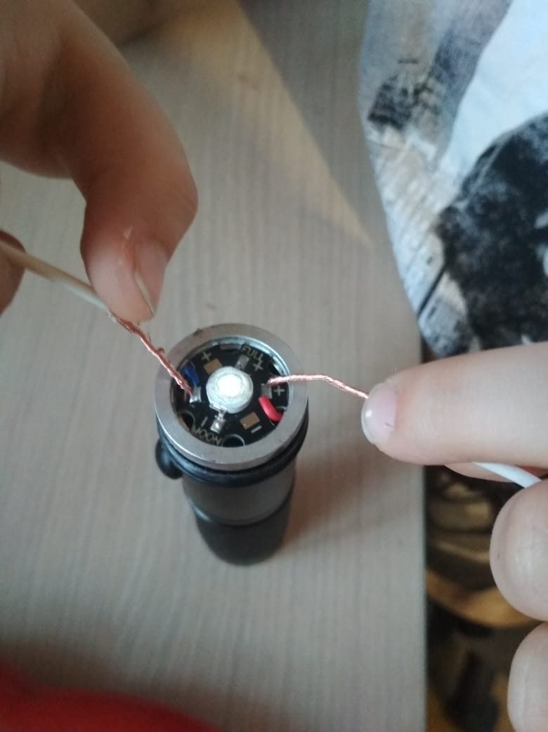
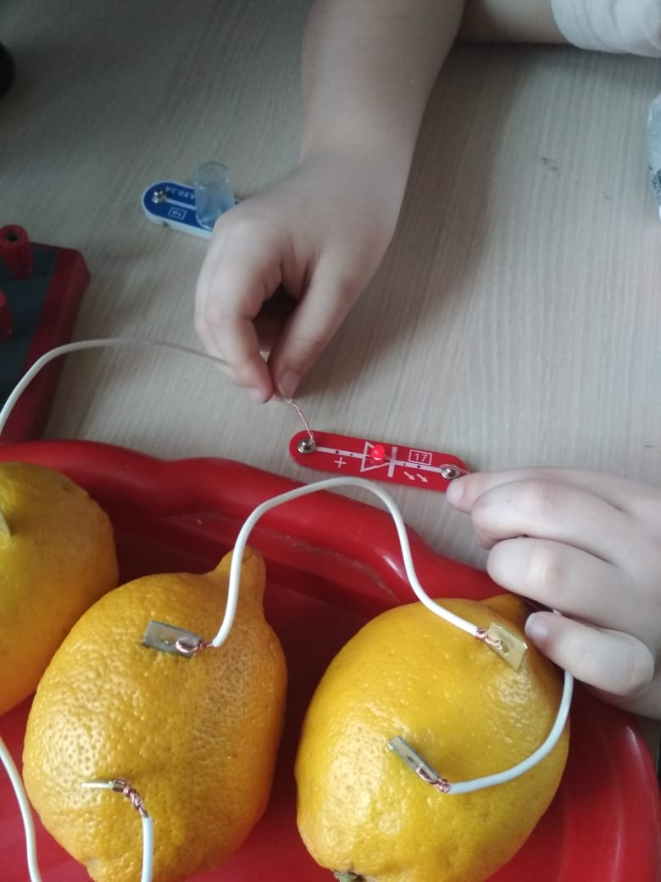
Лимоны я соединял последовательно, то есть по очереди друг за другом. Светодиод стал светиться при включении в цепь 3 лимонов, а лампочка – 5 лимонов. При соединении фруктов или овощей в единую цепь нужно следить за тем, чтобы соединение было последовательное, чтобы «+» от одного фрукта шел к «-» другого фрукта.

Выводы:
- фрукты и овощи могут вырабатывать электричество,
- полученное электричество из батареек фруктовых и овощных можно использовать,
-элементы цепи необходимо соединять последовательно,
- чем больше в цепь последовательно включенных элементов, тем больше напряжение.

Глава 5. Социологический опрос

Проводя исследование, мне стало интересно, что известно о батарейках моим одноклассникам. И я провел небольшой социологический опрос среди своих одноклассников.

В результате я выяснил:

- 100% знают, что такое электрический ток,
- 100 % знают, что электрический ток может быть опасен для здоровья и жизни человека,
- 88 % знают, что измерить величину тока можно специальными приборами,
- об использовании фруктов и овощей в качестве батарейки знают лишь 5%,
- 12% правильно соотнесли понятие «Электричество» и «янтарь»
- никто не знает имена физиков, которые занимались созданием батареек, но многие слышали про опыты с лягушкой,
-100% уверены, что без электричества жить в современном мире нельзя.
Мне показалось, что моим одноклассникам было интересно, чем я занимаюсь, и я с удовольствием рассказал им о своем исследовании, продемонстрировал, как можно получить электрический ток из лимонов. Возможно, кто-то тоже захочет заниматься исследовательской деятельностью и потом поделится с нами своими знаниями.

Заключение
Завершив практическую часть, я убедился, что есть фрукты и овощи, из которых можно сделать батарейки. Это возможно, потому что фрукты содержат кислоты, являющиеся электролитами. Для этого нужно поместить два разнородных металла в фрукт или овощ. Тогда цинковая пластина станет отрицательным электродом, а медная – как положительным. Сок является электролитом, и появится электрический ток небольшого напряжения, достаточного для того, чтобы загорелся светодиод или лампа накаливания.
Используя полученные измерения, я могу сказать, что самое высокое напряжение у яблока, самое низкое – у лука репчатого.
Мне стало понятно, что чем больше я присоединяю последовательно лимонов в цепь, тем больше я получаю напряжение.
Я учился выдвигать гипотезы, проводить эксперименты, наблюдать, сравнивать, делать выводы.
Я нашёл много интересной информации про батарейки, достиг намеченной цели и выполнил все поставленные перед собой задачи.
Таким образом, моя гипотеза, что из фруктов и овощей можно получить электрический ток достаточной силы, чтобы горела небольшая лампочка и светодиод, подтвердилась. Проведенные исследования наглядно показывают, что фрукты и овощи обладают электрическими свойствами и могут служить простейшим источником электрического тока. Но использовать их можно только в домашних условиях, в экстренных ситуациях, не продолжительное время, хранить и перевозить такие батарейки крайне сложно и неудобно.
Исследование, которое я провёл показалось мне очень интересным. Я планирую продолжить изучать тему батареек, рассмотреть возможность создания солнечных батарей своими руками и использования их в домашних условиях.

Список использованной литературы
1. Большая книга "Почему" / пер.с итальянского О.Живаго - М, 2012
2. Карл Снайдер. Необычная химия обычных вещей (3-е изд.), 1998
3.Перельман Я.И. Научные фокусы и загадки. Издательство АСТ МОСКВА, 2009
4. «Эксперименты с овощами, фруктами и другими продуктами.» Пер с ит. Л.В.Золоевой.-М.: Эксмо,2013
Сайты в Интернете:
- Батарейка: http://ru.wikipedia.org/wiki/Батарейка
- Батарейка из фруктов: http://how-make.ru/publ/batarejka_iz_fruktov/1-1-0-734
- Сугробова Н. Живая наука. Фруктовые батарейки http://livescience.ru/ Статьи:Фруктовые-батарейки

